Сорбционная влажность легкого полимерсиликатного шунгизитобетона для наружных стен зданий с кислыми влажногазовыми средами
И.В. Соколова
Московский государственный строительный университет
Аннотация: Приведены результаты научных исследований сорбционной влажности легкого полимерсиликатного шунгизитобетона (ЛПСШБ). Этот материал был предложен автором для повышения долговечности наружных ограждающих конструкций производственных зданий с кислыми влажногазовыми внутренними средами. Сорбционная влажность исследовалась как свойство, оказывающее существенное влияние на долговечность и энергетическую эффективность материала наружных стен. Был сделан вывод о том, что наиболее благоприятные условия для работы полимерсиликатного шунгизитобетона с точки зрения его сорбционного увлажнения создаются при относительной влажности воздуха не более 80 %, которая характерна для данной производственной среды. Относительная влажность внутреннего воздуха, близкая к 90% может инициировать процесс быстрого увлажнения бетона сорбционной влагой.
Ключевые слова: долговечность, энергетическая эффективность, сорбционная влажность, кислые влажногазовые среды, наружные стены, защита от коррозии, полимерсиликат, шунгит, шунгизит, легкий полимерсиликатный шунгизитобетон.

Во многих отраслях промышленности производственные процессы связаны с кислыми влажногазовыми средами производства. Это предприятия цветной металлургии, нефтехимии, искусственных волокон и другие. Кислые влажногазовые среды деструктивно влияют на строительные конструкции, инициируют процессы коррозии строительных материалов. В настоящее время известны два метода защиты от коррозии: защита поверхности конструкций лакокрасочными покрытиями и создание конструкции из коррозионностойкого материала. [1, 2].
Кислотостойкие бетоны известны как материалы для конструкций, работающих в условиях кислых сред с первой половины двадцатого века [3]. В настоящее время применяется полимерсиликатный бетон. Это материал на основе жидкого стекла, модифицированного полимерными добавками. [4]. В настоящее время разработаны нанокомпозиции на основе жидкого стекла [5,6]. В области создания полимерсиликатных композиций ведутся исследования за рубежом [7,8].
Тяжелый полимерсиликатный бетон используют для повышения долговечности емкостей для кислот, в качестве футеровочного материала для технологических агрегатов, для изготовления кислотостойких плиток для пола. Изучены и применяются легкие полимерсиликатные бетоны на традиционных пористых заполнителях (керамзите, аглопорите, перлите и т.п.) [9]. Недостатком традиционных пористых заполнителей является их высокое водопоглощение и низкая химическая стойкость. Автором предлагаются композиции на основе шунгита и шунгизита. [10]. Эти материалы стойки в кислых агрессивных средах. Минерал шунгит представляет собой модификацию углерода. Благодаря своей стеклообразной структуре шунгит обладает высокой устойчивостью в серной, соляной, азотной, уксусной и некоторых других кислотах[11]. Шунгизитовый гравий, получаемый в процессе обжига шунгитовых сланцев, также имеет высокую кислотостойкость. Стеклофаза (Al-Fe-Si) составляет 85%. Кислотостойкость шунгизита в серной и соляной кислотах около 98%. [11]. Химические составы шунгита и шунгизита представлены в таблице 1.
Таблица 1.
Химические составы шунгита и шунгизита

Химический состав | SiO₂ | Fe₂O₃ | Al₂O₃ | CaO | MgO | SO₃ | K₂O | Na₂O
Шунгит  Шунгизит | 55,24  60,14 | 15,28  14,80 | 18,57  15,57 | 3,06  2,78 | 3,60  3,80 | 0,16  0,16 | 1,17  0,48 | 3,15  2,62

Для шунгизитового гравия характерно более низкое водопоглощение по сравнению с другими пористыми заполнителями. Сравнительная характеристика водопоглощения пористых заполнителей для бетона приведена в таблице 2.

Таблица 2.
Водопоглощение искусственных пористых заполнителей

Вид заполнителя | Насыпная плотность отдельных фракций,  kg / m³ | Водопоглощение, % по массе
Шунгизитовый гравий  Керамзитовый гравий  Аглопоритовый гравий | 280 -470  400 -700  500 - 800 | 4 -9  12 -39  13 - 33

На основании вышеизложенного в качестве составляющих для легкого конструктивно-теплоизоляционного полимерсиликатного шунгизитобетона (ЛПСШБ) плотностью 900 - 1100 kg / m³, были приняты шунгизитовые заполнители и шунгитовые и шунгизитовые тонкомолотые наполнители. Это шунгизитовый гравий фракций 5-10 и 10-20 мм, шунгизитовый песок фракций 1,5-2,5 мм (отход производства шунгизитового гравия), шунгизитовый и шунгитовый тонкомолотые наполнители. Шунгизитовый песок, шунгизитовый и шунгитовый тонкомолотые наполнители являются отходами производства шунгизитового гравия. Помимо шунгизитовых составляющих в композицию входили традиционные компоненты полимерсиликатного бетона – жидкое стекло, фуриловый спирт и кремнефтористый натрий.
В статье [10] приведены данные о подобранных композициях, структуре и некоторых физико-механических свойствах ЛПСШБ. В данной статье приведены результаты исследований сорбционной влажности предлагаемого материала.
Процессы, связанные с поглощением влаги пористыми материалами из содержащего водяной пар окружающего воздуха, называют сорбцией. Понятие сорбции охватывает отдельные области, называемые адсорбцией, капиллярной конденсацией и хемосорбцией, которые часто происходят одновременно. В рамках строительной физики важны адсорбция и капиллярная конденсация. Изотермы сорбции имеют большое значение для расчета сорбционного увлажнения. Результаты статистической обработки полученных экспериментальных значений представлены в таблице 3.
Таблица 3.
Сорбционная влажность ЛПСШБ
Составы | Относительная влажность воздуха, % |  |  |  |  |  | Средняя плотность бетона,  kg / m³
Составы | 20 | 40 | 60 | 80 | 90 | 97 | Средняя плотность бетона,  kg / m³
1 | 0,59/0,69 | 0,83/0,96 | 1,14/1,20 | 2,15/2,50 | 3,37/4,29 | 10.28/- | 1030
2 | 0,49/0,65 | 0,70/0,89 | 0,87/1,14 | 1,41/1,92 | 2,39/3,31 | 7,46/- | 1090

В таблице 3 над чертой приведены данные по сорбционной влажности, под чертой – по десорбционной влажности.
. Зависимость между относительной влажностью воздуха и влажностью материала представлена на рисунках 1 и 2.
При относительной влажности воздуха 20-80% изотермы сорбции имеют плавно возрастающий характер. На этой стадии преобладает полимолекулярная адсорбция, когда на поверхностях, ограничивающих поры, образуется полимолекулярный слой воды. Влага в этом слое является связанной и находится в сжатом состоянии. Влажность материала по массе, несмотря на высокую относительную влажность воздуха 80% составляет 2,15% и 1,41%. При относительной влажности воздуха более 80%, и особенно более 90% происходит резкое возрастание влажности материала, что связано с капиллярной конденсацией влаги в его порах.
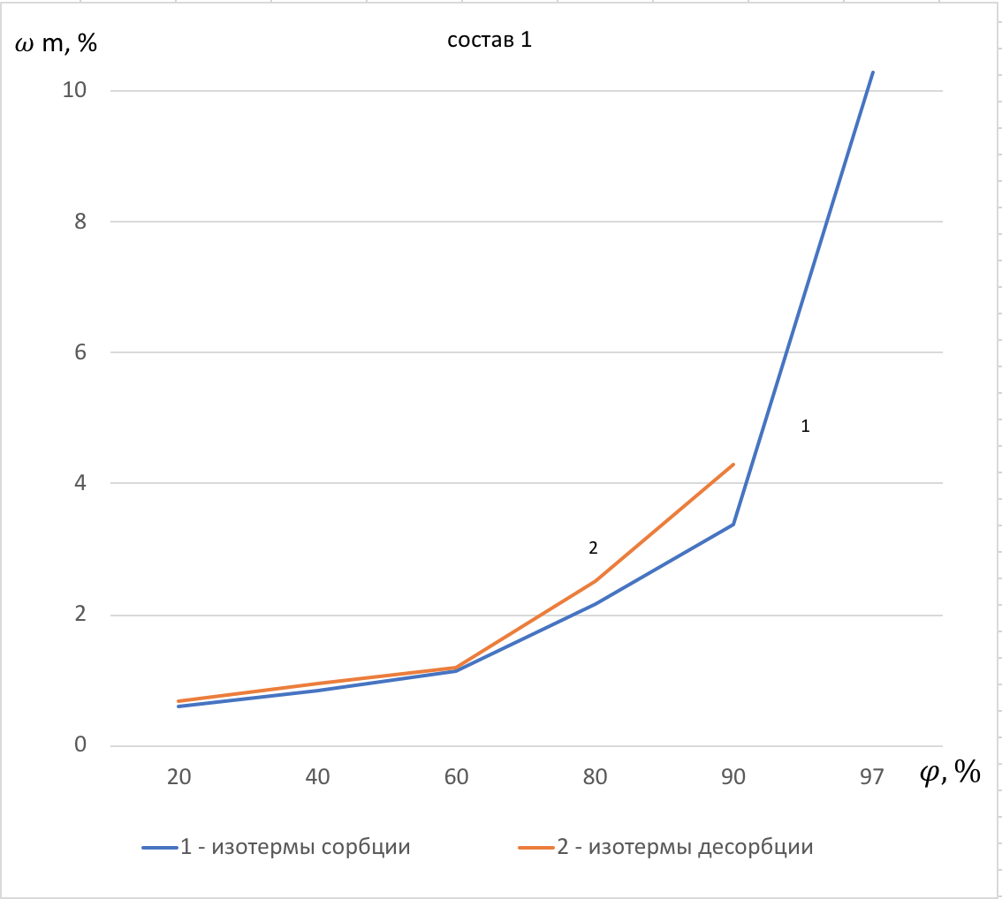

Рис. 1 – Изотермы сорбции ЛПСШБ состава 1 (на шунгизитовом тонкомолотом наполнителе
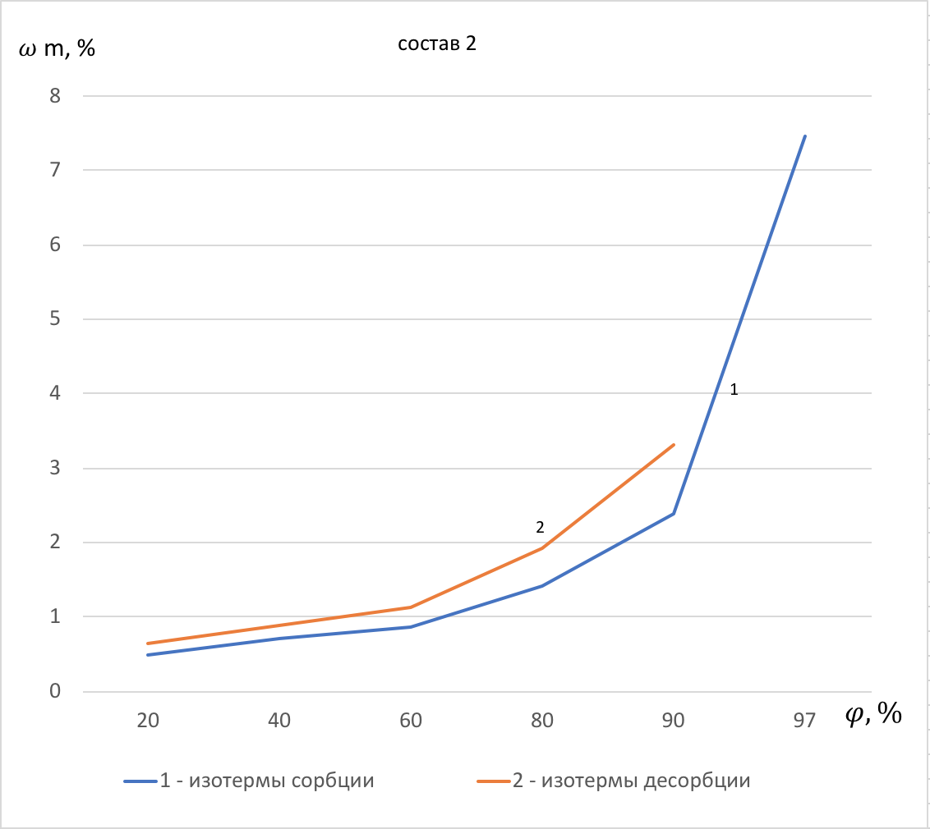

Рис. 2 – Изотермы сорбции ЛПСШБ состава 2 ( на шунгитовом тонкомолотом наполнителе)
. В основном за счет капиллярной конденсации влажность материала возрастает примерно на 7,8% (состав 1) и 6% (состав 2). Это указывает на наличие в материале большого количества пор малого диаметра, так как при больших размерах узкого места капилляра капиллярной конденсации в нем не происходит. Причиной капиллярной конденсации является уменьшение максимальной упругости водяного пара над вогнутыми менисками, образованными влагой в местах контакта отдельных частиц и в капиллярах малого радиуса по сравнению с упругостью водяного пара над плоской поверхностью. Чем меньше будет радиус мениска капилляра, тем больше разница в максимальных упругостях водяного пара над ним по сравнению с упругостью над плоской поверхностью. Исследования показали, что наиболее благоприятные условия для работы материала с точки зрения его сорбционного увлажнения создаются при относительной влажности воздуха примерно 80% и ниже. Эксплуатация материала в среде с относительной влажностью воздуха более 90% может вызвать значительное увлажнение ЛПСШБ сорбционной влагой. Состав на шунгитовом тонкомолотом наполнителе отличается от состава на шунгизитовом наполнителе значительно меньшим сорбционным увлажнением и более предпочтителен в средах с высокой влажностью воздуха. Изотермы сорбции и десорбции ЛПСШБ не совпадают (сорбционный гистерезис). Это объясняется тем, что стенки пор покрыты слоем адсорбированного воздуха, поэтому при обводнении происходит неполное смачивание. Равновесная влажность, определенная по изотерме сорбции меньше, чем по изотерме десорбции. На участке от 90 до 97% изотермы близки к прямым вследствие капиллярной конденсации влаги в микрокапиллярах.
Литература
1.Полак А.Ф., Гельфман Г.Н., Яковлев В.В. Антикоррозионная защита строительных конструкций на химических и нефтехимических предприятиях. Уфа: Башкирское книжное издательство, 1980. 80 с.
2. Сафрончик В.И. Защита от коррозии строительных конструкций и технологического оборудования. Москва: Стройиздат, 1988. 256 с.
3. Иванов Ф.М., Алексеев С.Н., Гузеев А.А Коррозия бетона и железобетона. Методы их защиты. М.: 1980. 586 с.
4. Козлов В.В., Сафина И.А. Модифицированные жидкостекольные композиции // Промышленное и гражданское строительство. 2013. №3. С. 25-27.
5. Фиговский О.Л., Кудрявцев П.Г. Жидкое стекло и водные растворы силикатов, как перспективная основа технологических процессов получения новых нанокомпозиционных материалов // Инженерный вестник Дона, 2014, № 2 URL: ivdon.ru/magazine/archive/n2y2014/2448/
6. Фиговский О.Л., Кудрявцев П.Г. Органоминеральные гибридные материалы//Инженерный вестник Дона, 2014, №2 URL: ivdon.ru/ru/magazine/archive/n2y2014/2476
7. Choi Y.S., Ham H.T., Chyng L.G. Polymer/silicate nanocomposites with potassium persulfate at room temperature: polymerization, mechanism, characterization, and mechanical properties of the nanocomposites // POLIMER – 2003, V. 44, №26 – pp.8147-8154
8. Sinha Ray S., Okamoto M. Polymer/layered silicate nanocomposites:a review from preparation to processing // Progres in Polymer Sciense – 2003 V. 28, №11, pp 1539-1641.
9. Давидюк А.Н. Теплофизическая эффективность легких бетонов на стекловидных заполнителях для многослойных ограждающих конструкций // Жилищное строительство. 2008. №9. С. 22-25.
10. Соколова И.В. Повышение долговечности наружных стен зданий текстильной промышленности методом первичной защиты // Известия ВУЗов. Технология текстильной промышленности. 2017. №4 (370). С. 258-262
11. Мосин О.В., Игнатов И.И. Природный фуллереносодержащий минерал шунгит в производстве строительных материалов // Технология бетонов. 2015. №5-6 (106-107). С. 20-23.
References
1. Polak A.F., Gel’fman G.N., YAkovlev V.V. Antikorrozionnaya zashchita stroitel’nykh konstruktsiy na khimicheskikh i neftekhimicheskikh predpriyatiyakh. [Anticorrosion protection of building structures in chemical and petrochemical enterprises]. Ufa: Bashkirskoye knizhnoye izdatel’stvo, 1980. 80 p.
2. Safronchik V.I. Zashchita ot korrozii stroitel’nykh konstruktsiy i tekhnologicheskogo oborudovaniya. [Protection against corrosion of building structures and process equipment]. Moskva: Stroyizdat, 1988. 256 p.
3. Ivanov F.M., Alekseev S.N., Guzeev A.A. Korroziya betona i zhelezobetona. Metody ikh zashchity. [Corrosion of concrete and reinforced concrete. Methods of their protection] M: Stroyizdat, 1980. 536 p.
4. Kozlov V.V., Safina I.A. Promyshlennoye i grazhdanskoye stroitel’stvo. 2013. №3. pp. 25-27.
5. Figovskiy O.L., Kudryavtsev P.G. Inženernyj vestnik Dona (Rus), 2014, № 2. URL: ivdon.ru.magazine.archive.n2y2014.2448
6. Figovskiy O.L., Kudryavtsev P.G. Inženernyj vestnik Dona (Rus), 2014, № 2. URL: ivdon.ru.magazine.archive.n2y2014/2476
7. Choi Y.S., Ham H.T., Chyng L.G. Polymersilicate nanocomposites with potassium persulfate at room temperature: polymerization, mechanism, characterization, and mechanical properties of the nanocomposites. POLIMER. 2003, V., 44, №26 .pp.8147-8154
8. Sinha Ray S., Okamoto M. Polymer/layered silicate nanocomposites:a review from preparation to processing . Progres in Polymer Sciense. 2003, V. 28, №11, pp 1539-1641.
9. Davidyuk A.N. ZHilishchnoye stroitel’stvo. 2008. №9. pp. 22-25.
10. Sokolova I.V. Izvestiya VUZov. Tekhnologiya tekstil'noy promyshlennosti. 2017. №4 (370), pp. 258-262.
11. Mosin O.V., Ignatov I.I. Tekhnologiya betonov. 2015. №5-6 (106-107). pp. 20-23.

